**Fundação valeparaibana de ensino**

**Universidade do vale do paraíba - UNIVAP   
Faculdade de engenharia arquiteutra e urbanismo - FEAU**

**Programação para internet**

**LISTA DE EXERCÍCIOS II**

1. Crie uma página com o fundo azul.
2. Crie uma página que explique o esquema de cores do CSS.
3. Crie uma página com componentes de H1 até H6, cada componente deve possuir uma borda e cor diferente.
4. Crie uma página com componentes de H1 até H6, cada componente deve possuir margens distintas
5. Crie uma classe com formatação de cores, fontes, margens e bordas. Implemente esta classe utilizando componentes de H1 até H6
6. Crie uma div e escreva seu nome dentro. Crie uma classe com formatação de cores, fontes, margens e bordas e a implemente em sua div.
7. Crie um formulário HTML para contado de uma empresa, formate os imputs com cores, fontes e bordas.
8. Crie um span para cada letra de seu nome, formate cada um destes spans de forma diferente.
9. Mude a cor do fundo da página para preto e a cor default do texto para branco.
10. Crie um formulário de cadastro de emails, este formulário deve estar dentro de uma div, formate todos os componentes de input com cores, fontes, bordas e margens. A div deve possuir uma cor de fundo.
11. Crie uma página formatada em css que explique a diferença entre div e span?
12. Crie uma página formatada em css que explique o que é uma classe CSS?
13. Crie uma página HTML que represente a figura abaixo:



1. Construa um currículo no seguinte formato:

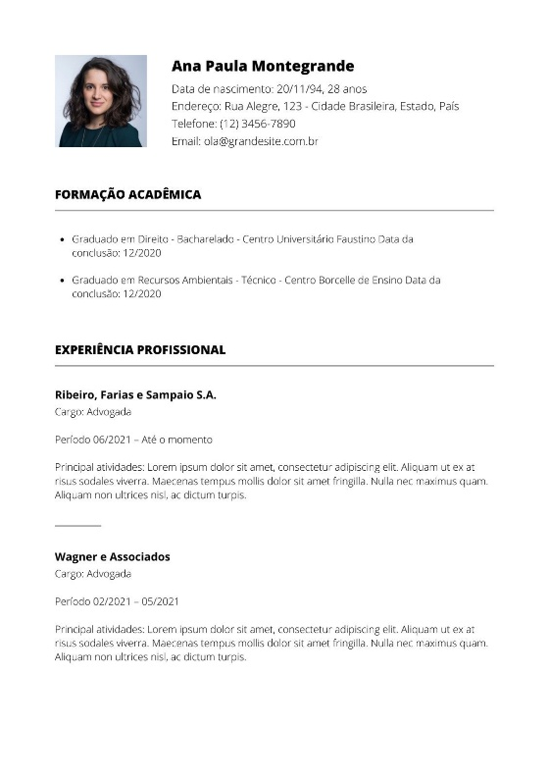

1. Crie uma página que contenha uma lista que apresente todos os exercícios práticos (Exercício 13, Exercício 14..) cada item da lista é um hiperlink para a página correspondente ao exercícios.